# **OBJETIVO**

Site de um portal de divulgação para os parceiros (empresas e produtores rurais) anunciarem suas máquinas/serviços/produtos, onde os usuários parceiros e os comuns podem visualizar essas publicações.

# **OBJETIVO ESPECÍFICO**

Site de um portal de divulgações de máquinas/serviços/produtos, através de postagens de parceiros.

# **DESCRIÇÃO**

O site contará com dois cadastros, um para empresas/produtores rurais, após realizar o cadastro, será verificado o cnpj, senha, email e informação de contato e quando aprovado se tornarão parceiros, tendo vários recursos personalizados de postagens para divulgação do seu negócio, através de um perfil com logo, nome, descrição, informação de contato e link do site.   O outro cadastro será para não-parceiros, será verificado o e-mail, contendo recursos como, favoritar empresas e receber novidades pelo e-mail.

# **DELIMITAÇÃO**

**Tem que ter:**

Verificação de e-mail ao criar a conta;

Area de pesquisa de parceiros;

Personalizar perfil;

Area de criação de postagem.

**Não será feito:**

Bate-papo e comentários;

Forma de pagamento;

Opção de publicar para não-parceiros;

Perfil para não-parceiros.

# **Requisitos Software**

**Funcional:**

- pesquisar

-incluir parceiros

-fazer login

-alterar descrição

-Alterar foto avatar e capa

**Não funcional:**

- Paleta de cores

- Fontes – Roboto, Raleway, Sans Serif

Logos antigas:

Logo atual:

Segurança - verificação de email e cnpj

# **Canvas**

# **Metodologia:**

Linguagem de marcação – HTML

Linguagem de estilização - CSS

Linguagem de programação – Javascript

Linguagem de programação – C#

Framework de Autenticação e Autorização - ASP.NET Core Identity

# **Diagrama de atividade/Fluxograma**

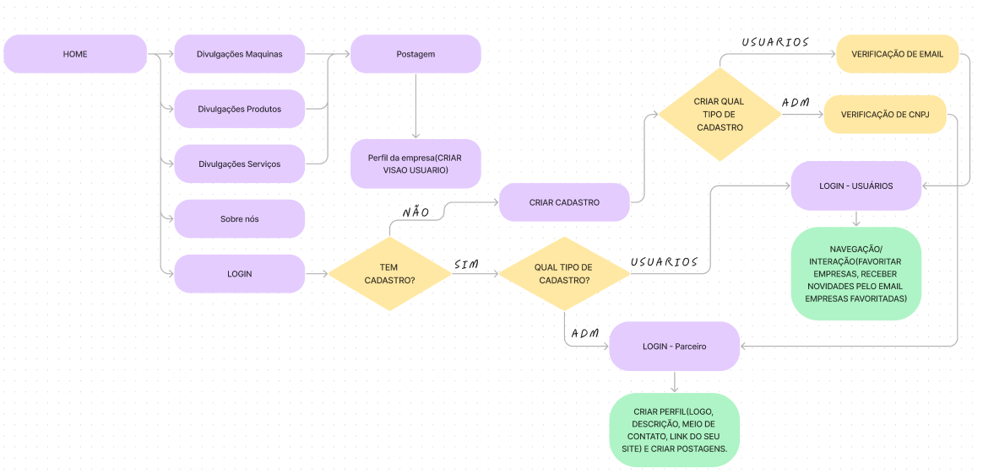

# **Diagrama de Caso de uso**

# **Diagrama de Entidade-Relacionamento (ERD)**

# **Referencias**

* Esitio
* Facebook
* Linkedln
* instagram

# **ASP.NET Identity**

No desenvolvimento do nosso projeto, escolhemos incorporar o ASP.NET Identity como peça-chave para gerenciamento de identidades em nossas aplicações web. Prático e direto, esse framework integrado ao ASP.NET tem sido essencial para implementar recursos cruciais de autenticação e autorização de forma eficiente.

Por que Escolhemos o ASP.NET Identity:

Simplicidade na Autenticação:

- Facilitou a implementação de processos de login intuitivos e seguros, proporcionando uma experiência de usuário fluida.

- Agilizou o desenvolvimento do processo de registro de novos usuários, mantendo a robustez necessária para garantir a segurança das informações.

- Integramos facilmente a funcionalidade de recuperação de senha, oferecendo aos usuários uma maneira simples e eficaz de recuperar o acesso à conta.

- Implementação direta e sem complicações da autenticação de dois fatores, fortalecendo a segurança do acesso às contas.

**Wireframe postagem**

# **Cronograma**

# **Anexos**

ATA NRO: 00001

No dia 17 do mês de Fevereiro de 2023, aconteceu o agrupamento dos integrantes para realizar o projeto no decorrer dos semetres, o tema sorteado foi agricultura e começamos a pensar no software que seria desenvolvido com esse tema, com a participação dos membros Gabriel da Silva Alves, Kamily Vitória Simeão, Victória da Silva Oliveira e outros 2 integrantes que sairam do curso.

ATA NRO: 00002

No dia 08 do mês de Março de 2023, foi pensado em grupo e feito a primeira versão do objetivo e tambem a descrição, com a participação dos membros Gabriel da Silva Alves, Kamily Vitória Simeão, Victória da Silva Oliveira.

ATA NRO: 00003

No dia 17 do mês de Março de 2023, iniciou-se as 10:30 uma reunião onde foi discutida utilizando a metodologia 5w2h para a melhora da definição do objetivo do projeto, foi feito também a primeira logo oficial do site, com a participação dos membros Gabriel da Silva Alves, Kamily Vitória Simeão, Victória da Silva Oliveira. Ficou decidido a primeira logo oficial e os objetivos do projeto.

ATA NRO: 00004

No dia 29 do mês de Março de 2023, iniciou-se uma reunião, foi realizado o objetivo, objetivo especifico, descrição, delimitação, com a participação dos membros Gabriel da Silva Alves, Kamily Vitória Simeão, Victória da Silva Oliveira. Ficou decidido o objetivo e descrição do projeto.

ATA NRO: 00005

No dia 05 do mês de Abril de 2023, foi repensado o tema do site e discutido a mudança de tema, de portal de notícias Agro para divulgação de empresas Agro, com a participação dos membros Gabriel da Silva Alves, Kamily Vitória Simeão, Victória da Silva Oliveira. Ficou decido as tarefas para realizar as mudanças necessárias.

ATA NRO: 00006

No dia 20 do mês de Abril de 2023, foi pensado e criada uma segunda logo, paletas de cores, mudanças na documentação e wireframes, com a participação dos membros Gabriel da Silva Alves, Kamily Vitória Simeão, Victória da Silva Oliveira. Ficou decidido a nova logo, paleta de cores e documentação atualizada.

ATA NRO: 00007

No dia 28 do mês de Abril de 2023, foi feito a divisão de telas do site para cada integrante programar, com a participação dos membros Gabriel da Silva Alves, Kamily Vitória Simeão, Victória da Silva Oliveira. Ficou decidido quantas e qual telas e suas respectivas wireframes os integrantes ficaram responsável.

ATA NRO: 00008

No dia 19 do mês de Maio de 2023, foi decidido as falas do slide de cada um dos integrantes para prévia e conversado sobre como estava indo o site e as wireframes, com a participação dos membros Gabriel da Silva Alves, Kamily Vitória Simeão, Victória da Silva Oliveira. Ficou decidido a divisão de falas na apresentação.

ATA NRO: 00009

No dia 31 do mês de Maio de 2023, depois da prévia começou os ajustes para qualificação, foi mudado a paleta de cores novamente e as demais mudanças, com a participação dos membros Gabriel da Silva Alves, Kamily Vitória Simeão, Victória da Silva Oliveira. Ficou decidido a nova paleta de cores e a divisão das novas tarefas para a melhoria do site e da documentação.

ATA NRO: 00010

No dia 02 do mês de Novembro de 2023, iniciou-se a transferência do projeto do semestre anterior, originalmente desenvolvido no Visual Studio Code, para o ambiente mais robusto do Visual Studio utilizando o padrão arquitetural MVC (Model-View-Controller). Durante essa etapa, a equipe, composta pelos membros Gabriel da Silva Alves, Kamily Vitória Simeão, Victória da Silva Oliveira, distribuímos as tarefas entre os membros para implementação das mudanças nas telas.

ATA NRO: 00011

No dia 06 do mês de Novembro de 2023, continuamos as mudança e melhorias no frontend.

ATA NRO: 00012

No dia 10 do mês de Novembro de 2023, o grupo continuou o processo de migração e adaptação das páginas do site. E foi decidido utilizar o framework identity e tambem o banco de dados SQL Server Management Studio (SSMS) 2019 para o login do usuário.

ATA NRO: 00013

No dia 16 do mês de Novembro de 2023, aconteceu a apresentação prévia do progresso até o momento. A equipe demonstrou o funcionamento do backend do cadastro e login, destacando as implementações específicas do ASP.NET Identity Framework. Durante a avaliação, foram identificadas sugestões de aprimoramento e ajustes no layout. Os membros presentes, Gabriel da Silva Alves, Kamily Vitória Simeão, Victória da Silva Oliveira.

ATA NRO: 00014

No dia 20 do mês de Novembro de 2023, a equipe realizou as modificações sugeridas na apresentação prévia. Foram feitos ajustes no código para aprimorar a segurança e eficiência do sistema de cadastro e login. Além disso, foram realizadas as primeiras implementações do CRUD para as publicações, utilizando o Data Access Object (DAO) para criar, editar e excluir registros no banco de dados.